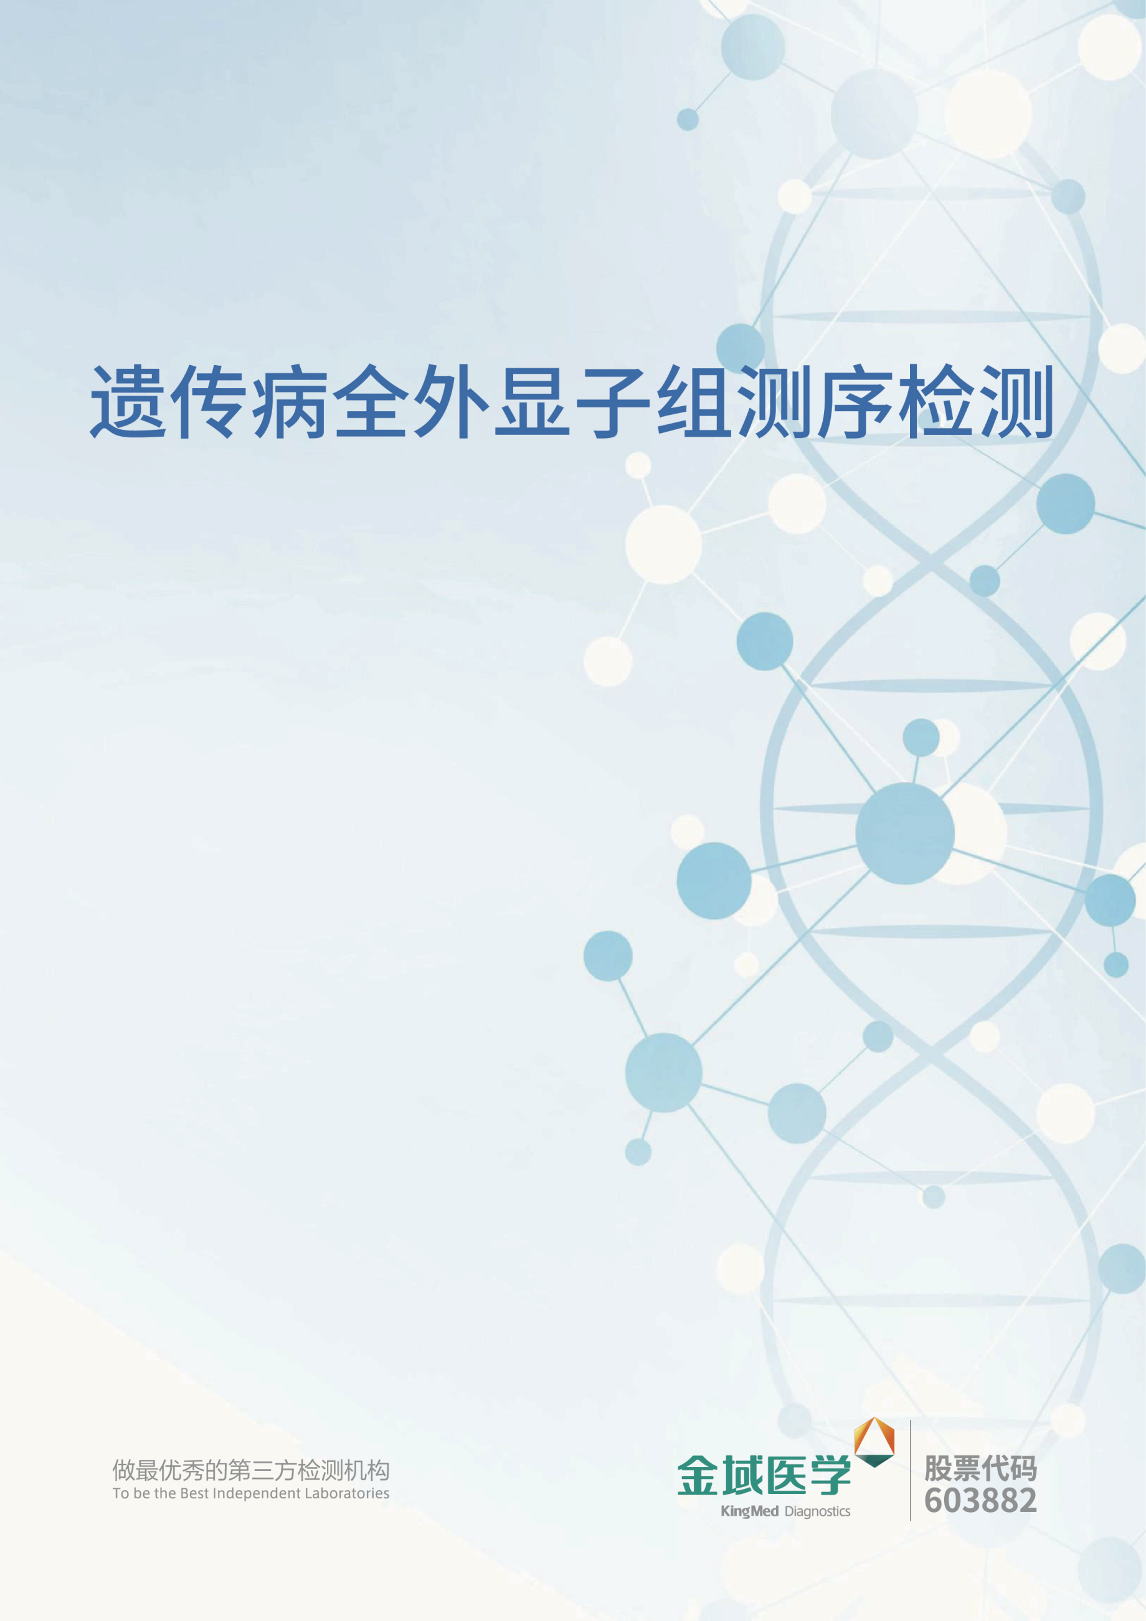

姓 名：

日 期：

福州⾦域医学检验实验室

FUZHOU KINGMED FOR CLINICAL LABORATORY

检验结果报告单

|  |  |  |  |
| --- | --- | --- | --- |
| 基本信息 | | | |
|  | | | |
| 受检者姓名 |  | 订单编号 |  |
| 年龄/出生日期 |  | 性别 |  |
| 样本类型 |  | 送检医院 |  |
| 送检科室 |  | 送检医生 |  |
| 收样日期 |  | 报告日期 |  |

|  |  |
| --- | --- |
| 临床信息 | |
| 先证者 |  |
| 父亲 |  |
| 母亲 |  |

|  |  |  |
| --- | --- | --- |
| 检测分析结果 | | |
| 1 | 与患者表型较相符，致病性可能较高的变异 |  |
| 2 | 与患者表型较相符，但致病证据不充分，不排除致病可能的变异 |  |
| 3 | 可指导临床的次级发现 |  |
| 4 | 与表型较相符，致病性可能较高的拷贝数变异（CNVs）,详情见附录 |  |
| 5 | 与表型较相符，致病性可能较高的线粒体变异，详情见附录 |  |

|  |
| --- |
| 检测分析结论 |

1. 与患者表型较相符，致病性可能较高的变异

结论1

1. 与患者表型较相符，但致病证据不充分，不排除致病可能的变异

结论2

1. 指导临床的次级发现

结论3

|  |
| --- |
| 检测结果分析 |

1、与患者表型较相符，致病性可能较高的变异

检测1

2、与患者表型较相符，但致病证据不充分，不排除致病可能的变异

检测2

3、可指导临床的次级发现

检测3

|  |
| --- |
| 附录 1 |

|  |  |
| --- | --- |
| ACMG 指南有害证据 | |
| 分类 | 证据 |
| 非常强证据 | PVS1：当某基因致病机制为功能缺失（Loss-of-function, LOF）时，该基因上的影响了较长  肽链或重要功能域的无义变异或移码变异、经过功能学实验验证的±1 或 2 位置的剪接变异、起  始密码子变异、单个或多个外显子缺失变异。（软件预测经典位置的±1 或 2 剪接变异影响  mRNA 前体剪接，但无功能学研究证据支持的，降级 PS） |
| 强证据 | PS1：一种错义变异依据 ACMG 标准是致病的，则推测引起相同的错义变异的另一核酸变异也  致病。 |
| PS2：新生变异（De novo）。 |
| PS3：充分的功能学研究证实此变异影响基因的正常功能。 |
| PS4：在大样本的数据中，变异出现在相关病患群体中的频率显著高于对照群体。 |
| 中等证据 | PM1：位于突变热点和/或位于已知无良性变异的重要功能域。 |
| PM2：变异在 gnomAD 数据库东亚人群、千人项目中国人群、ExAC 数据库东亚人群中的携带  频率低于疾病致病等位基因频率。 |
| PM3：对于隐性遗传病，与一个已知的致病或可能致病变异组成复合杂合变异。（若检出病例  携带此纯合变异，且此变异满足 PM2，可降级给 PP 证据；如果在多例不相关患者中多次检测  到反式位置存在另一致病变异，可升级 PS 或者 PVS） |
| PM4：非重复区、功能区的多个氨基酸的非移码缺失或插入，或者终止密码子变异、移码变异  导致肽链延伸的变异。 |
| PM5：已知一种错义变异依据 ACMG 标准是致病的，则相同位置的另一错义变异也可能具有致  病性。 |
| PM6：推测为 de novo 变异。 |
| 支持证据 | PP1：变异与疾病在家系中共分离（在家系的多个患者中检测到此变异，而健康成员未携带或杂  合携带不致病）。（依据家系中受检测成员的多少、满足变异与疾病共分离的家系数目、家系  的种族差异，可进一步升级 PM，甚至 PS） |
| PP2：在某基因中良性的错义变异比例很低，且该基因中的错义变异是导致疾病发生的主要原  因，则该基因上的错义变异适用该证据。 |
| PP3：多种算法均预测此变异会对基因或基因产物功能有害。 |
| PP4：变异携带者的临床表型与某种单基因遗传病的特征高度一致，且对照设置中未检出该变  异。 |

|  |  |
| --- | --- |
| ACMG 指南良性证据 | |
| 分类 | 证据 |
| 独立证据 | BA1：ESP数据库、千人数据库或ExAC数据库中等位基因频率>5%的变异。 |
| 强证据 | BS1：变异频率大于疾病致病等位频率。 |
| BS2：对于早期完全外显的疾病，在健康成年人中所发现的如下变异：对于隐性遗传病的纯合变异、显性遗传病的杂合变异，或者X连锁遗传病的半合子变异。 |
| BS3：功能学研究证实该变异对基因表达或基因产物功能没有显著影响。 |
| BS4：在家系中缺乏疾病与变异共分离。 |
| 支持证据 | BP1：已知某种疾病主要由某基因的截短变异所导致，则在该基因上所检出的错义变异适用此证据。 |
| BP2：对于显性遗传疾病，在该变异的反式或顺式位置发现另一个致病变异；对于隐性遗传疾病，在该变异的顺式位置发现另一个致病变异。（病例的临床表型加重的情况下，不适用） |
| BP3：非功能区且在重复区内的小片段非移码插入/缺失。 |
| BP4：多种算法均预测此变异对基因或基因产物功能无害。 |
| BP5：病例携带另一致病基因的致病变异。（病例的临床表型加重的情况下，不适用） |
| BP6：Clinvar数据库收录该变异为良性或可能良性，星级≥1。 |

|  |  |
| --- | --- |
| ACMG 指南致病性分类 | |
| 致病 | (i) 1 个 PVS 证据和  (a) ≥1 个 PS 证据或  (b) ≥2 个 PM 证据或  (c) 1 个 PM 证据和 1 个 PP 证据或  (d) ≥2 个 PP 证据 ;  (ii) ≥2 个 PS 证据（PS1-PS4）；  (iii) 1 个 PS 证据和  (a) ≥3 个 PM 证据或  (b) 2 个 PM 证据和 ≥2 PP 证据或  (c) 1 个 PM 证据和 ≥4 个 PP 证据。 |
| 可能致病 | (i) 1 个 PVS 证据和 1 个 PM 证据；  (ii) 1 个 PS 证据和 1-2 个 PM 证据；  (iii) 1 个 PS 证据和 ≥2 个 PP 证据；  (iv) ≥3 个 PM 证据；  (v) 2 个 PM 证据和 ≥2 个 PP 证据；  (vi) 1 个 PM 证据和 ≥ 4 个 PP 证据。 |
| 良性 | (i) 1 个 BA1 证据；  (ii) ≥2 个 BS 证据。 |
| 可能良性 | (i) 1 个 BS 证据和 1 个 BP 证据；  (ii) ≥2 个 BP 证据。 |
| 意义不明 | (i) 不满足上述标准；  (ii) 良性和致病标准相互矛盾。 |

|  |
| --- |
| 附录 2 |

可能与受检者临床表型关联性较低，仅供临床结合患者具体情况综合参考分析

附录2

|  |
| --- |
| 附录 3 |

附录3

|  |
| --- |
| 附录 4 |

附录4标题位

|  |
| --- |
| 附录 5 |

附录5

基于高通量测序的线粒体基因组变异检测方法及局限性说明：

1.本检测不能检出线粒体 DNA 的大片段缺失突变。

2.本检测仅报告致病突变，不报告其它可能不具有临床意义的突变。

3.本检测的变异解读是基于目前对这些线粒体基因的认识，随着解读指南、基因/疾病数据库以及参考文献的更新，我们会获得更多关于这些基因的信息，解读结果有可能会发生变化。

4.本附录只对送检样本的线粒体基因组进行检测，不能排除线粒体基因组在其他样本（如肝脏、肾脏、肌肉、脑组织等）中的变异情况和线粒体相关核基因的变异情况，需要医结合的临床症状考虑其他相应项目进行进一步检测。

5.未检测到与遗传性疾病基因的致病突变可以降低此类疾病的可能，但不能排除此类疾病的发生。

|  |  |  |  |  |  |  |
| --- | --- | --- | --- | --- | --- | --- |
| **线粒体基因组 37 基因列表** | | | | | | |
| *MT-TF* | *MT-RNR1* | *MT-TV* | *MT-RNR2* | *MT-TL1* | *MT-ND1* | *MT-TI* |
| *MT-TQ* | *MT-TM* | *MT-ND2* | *MT-TW* | *MT-TA* | *MT-TN* | *MT-TC* |
| *MT-TY* | *MT-CO1* | *MT-TS1* | *MT-TD* | *MT-CO2* | *MT-TK* | *MTATP8* |
| *MT-ATP6* | *MT-CO3* | *MT-TG* | *MT-ND3* | *MT-TR* | *MT-ND4L* | *MT-ND4* |
| *MT-TH* | *MT-TS2* | *MT-TL2* | *MT-ND5* | *MT-ND6* | *MT-TE* | *MT-CYB* |
| *MT-TT* | *MT-TP* |  |  |  |  |  |

|  |
| --- |
| 免责声明 |

1、本报告结果只对本次送检样品负责，检测结果仅供临床参考；

2、技术局限性：1）如变异所在区域为高GC含量区，高度重复序列区，或者在基因组其它位置存在高度同源序列，本方法可能存在一定的假阴性几率；2）基因疾病中极少数是由嵌合体（由两种或两种以上细胞系）引起的，本方法应用的DNA源自于受检者血液或体细胞，因此不能排除嵌合现象所致的解读偏差；3）本项目不能检出内含子、UTR以及启动子区域的变异、动态突变及复杂重组等特殊类型变异的检测，也不适用于检测大片段拷贝数变异、基因组结构变异（例如大片段缺失、重复与倒位重排）；

3、本检测内容参考现有阶段的最新医学研究和科研进展进行分析，根据当前国际上公布数据对变异致病性进行分析评估，但随着变异数据的积累和更新，变异的致病性分级可能发生改变，对于此种未来知识更新引起的可能改变，我们无法避免及负责；

4、本次检测只针对范围内的疾病和基因位点进行解读，不能排除在这些基因位点范围外存在其他未知类型变异、或其他疾病相关基因变异的可能；

5、本检测阴性结果不排除由单亲二倍体UPD；染色体平衡易位、倒位、环等；生殖细胞嵌合；表观遗传学；多基因病及其他非遗传因素(感染、药物、辐射等环境因素)引起的可能性。

|  |  |
| --- | --- |
| 报告声明 | |
| 检测方法说明 |  |
| 质控标准 | 本检测项目对患者样本DNA进行疾病相关基因目标区域捕获和深度测序，1X覆盖度99.9%，10X覆盖度99.8%；平均测序深度100X；Q30≥85%，Q20≥90%。 |
| 参考基因组 | GRCh37/hg19 |
| 参考数据库 | 1000 Genomes Project：千人基因组计划数据库；  dbSNP：美国国家生物技术信息中心单核苷酸多态性数据库；  ClinVar：美国国家生物技术信息中心临床疾病相关变异数据库；  ESP6500：美国国家心脏、肺和血液研究所数据库；  ExAc：Broad Institute领导创建的人类外显子组整合数据库；  Ensembl：欧洲生物信息学研究所建立的基因组数据库；  HGMD：英国卡尔地夫医学遗传研究所构建的人类基因突变数据库；  UCSC：美国加州大学圣塔克鲁兹分校建立的基因组数据库：  genomAD：多国研究人员共同构建的人类基因组突变频率数据库  Refseq：美国国家生物信息技术中心(NCBI)提供的具有生物意义上的非冗余的基因和蛋白质序列。 |
| 解读标准 | 本项目对位点致病性的判定，参考ACMG（美国医学遗传学与基因组学学会）标准指南进行致病性分析。有明确家族史的病人，如果有相关家属的基因检测结果会更有助于定性疾病相关的变异。本检测项目参考人群频率、HGMD疾病数据库等进行综合判断。 |

|  |  |  |  |  |  |  |  |  |  |
| --- | --- | --- | --- | --- | --- | --- | --- | --- | --- |
| ACMG78 基因 | | | | | | | | | |
| *ACTA2* | *ACTC1* | *ACVRL1* | *APC* | *APOB* | *ATP7B* | *BMPR1A* | *BRCA1* | *BRCA2* | *BTD* |
| *CACNA1S* | *CASQ2* | *COL3A1* | *DSC2* | *DSG2* | *DSP* | *ENG* | *FBN1* | *FLNC* | *GAA* |
| *GLA* | *HFE* | *HNF1A* | *KCNH2* | *KCNQ1* | *LDLR* | *LMNA* | *MAX* | *MEN1* | *MLH1* |
| *MSH2* | *MSH6* | *MUTYH* | *MYBPC3* | *MYH11* | *MYH7* | *MYL2* | *MYL3* | *NF2* | *OTC* |
| *PALB2* | *PCSK9* | *PKP2* | *PMS2* | *PRKAG2* | *PTEN* | *RB1* | *RET* | *RPE65* | *RYR1* |
| *RYR2* | *SCN5A* | *SDHAF2* | *SDHB* | *SDHC* | *SDHD* | *SMAD3* | *SMAD4* | *STK11* | *TGFBR1* |
| *GFBR2* | *TMEM127* | *TMEM43* | *TNNI3* | *TNNT2* | *TP53* | *TPM1* | *TRDN* | *TSC1* | *TSC2* |
| *TTN* | *VHL* | *WT1* | *TNNC1* | *RBM20* | *BAG3* | *DES* | *TTR* |  |  |

**可指导临床的次级发现：**ACMG指南提出的临床次级提示78基因，已知这些基因存在突变会导致严重疾病，而且这些突变的相关信息有助于引导相关的临床措施。

|  |  |
| --- | --- |
| 名词解释 | |
| 遗传模式 | AD：常染色体显性遗传；  AR：常染色体隐性遗传；  XLD：X连锁显性遗传；  XLR：X连锁隐性遗传；  XL：X连锁；  Unknown：遗传模式不明确。 |
| 野生型（WT） | 指自然群体中观察到的最高频率的等位基因序列，与参考基因序列是相同的。 |
| 杂合（het） | 指一对等位基因中，一个基因发生变异，另一个基因序列是正常的。 |
| 纯合（hom） | 指两个等位基因的相同位置上发生相同变异。 |
| 半合（hemi） | 指男性在X染色体上的基因发生变异。 |
| MAF | 人群频率库中最大人群携带频率。 |
| HGVS | 人类基因组变异协会(Human Genome Variation Society)，提出的转录本编号，cDNA参考序列(以前缀“c.”表示)、氨基酸参考序列(以前缀“p.”表示)。cDNA中一种碱基被另一种碱基取代，以“>”进行表示，如：c.2186A>G，表示与参考序列相比，在第2186位置的腺嘌呤(A)被鸟嘌呤(G)所取代；在氨基酸中p.Asp729Gly，表示在第729位置的Asp(天冬氨酸)被Gly(甘氨酸)取代。 |

